Обґрунтування технічних та якісних характеристик предмета закупівлі, розміру бюджетного призначення, очікуваної вартості предмета закупівлі (відповідно до пункту 41 постанови КМУ від 11.10.2016 № 710 «Про ефективне використання державних коштів» (зі змінами))

Найменування замовника: Виконавчий комітет Лисянської селищної ради. Код ЄДРПОУ 04410982.
Адреса: 19301 Черкаська обл. Звенигородський р-н, смт. Лисянка пл.Миру, буд.№30
Ідентифікатор закупівлі: UA-2024-05-22-010234-a
Процедура закупівлі: відкриті торги (з особливостями) у відповідності до Постанови КМУ від 12 жовтня 2022 р. № 1178 «Про затвердження особливостей здійснення публічних закупівель товарів, робіт і послуг для замовників, передбачених Законом України “Про публічні закупівлі”, на період дії правового режиму воєнного стану в Україні та протягом 90 днів з дня його припинення або скасування» (зі змінами).
Назва предмету закупівлі: код згідно ДК 021:2015 «Єдиний закупівельний словник» –35730000-0 Електронні бойові комплекси та засоби радіоелектронного захисту. Станція РЕБ «Синиця 3.1» ( 3 діапазона 800 MHz, 900 MHz, 1000 MHz) Живлення від бортової мережі або еквівалент Предмет закупівлі визначається замовником відповідно до вимог Закону та Порядку визначення предмета закупівлі, затвердженого наказом Мінекономіки від 15 квітня 2020 р. № 708
Розмір бюджетного призначення: 280 000 грн. з ПДВ.
Очікувана вартість предмета закупівлі: 280 000 грн. з ПДВ.
Обґрунтування технічних та якісних характеристик предмета закупівлі:

Інформація про необхідні технічні, якісні та кількісні характеристики предмета закупівлі та технічна специфікація до предмета закупівлі

Станція РЕБ «Синиця 3.1» ( 3 діапазона 800 MHz, 900 MHz, 1000 MHz) Живлення від бортової мережі або еквівалент
(ДК 021:2015 – 35730000-0 Електронні бойові комплекси та засоби радіоелектронного захисту)

№ п\п | Назва товару | Фото товару | Од. виміру | К-ть
1 | Станція РЕБ «Синиця 3.1» ( 3 діапазона 800 MHz, 900 MHz, 1000 MHz) Живлення від бортової мережі або еквівалент | 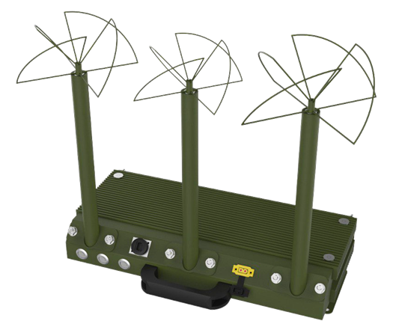 | шт. | 2

Технічні характеристики приладу | СТАНЦІЯ РЕБ СИНИЦЯ 3.1 »  (3 діапазона 800 MHz, 900 MHz, 1000 MHz)  Живлення від бортової мережі
Загальна вихідна потужність | 150 Вт
Радіус блокування | до 200 м (за умови 2-4 км до пульта 1 Вт)
Антени всеспрямовані | 3 шт (клевер)
Живлення | Живлення від бортової мережі
Корпус | Метал, IP65
Габарити | 250х250х600 мм
Робоча температура | -20 - +40 С
Виробник | Україна
Сертифікат | Наявність зареєстрованих технічних умов в профільних  органах (подати копію титульної сторінки), ISO 9001:2015
Дата виготовлення | Не раніше 2024 року
Сервісний центр | Наявний
Документи виробника | Технічний паспорт, інструкція на пристрій
Діапазони блокування частот
Діапазони блокування частот | - канал 0.9: Діапазон 900 (850-940 MHz, купол), 50 Вт;
Діапазони блокування частот | - канал 0.8: Діапазон 800 (730-820 MHz, купол), 50 Вт;
Діапазони блокування частот | - канал 1: Діапазон 1000 (930-1030 MHz, купол), 50 Вт.

Уповноважена особа Віталій Довгенко

